프로세스 모델
지역 및 원격 응용프로그램 프로세스는 같은 데이터베이스에 대해 작업할 수 있습니다. 원격 응용프로그램은 데이터베이스 머신에서 원격인 머신으로부터 데이터베이스를 초기화하는 응용프로그램입니다. 지역 응용프로그램은 서버 머신에서 직접 데이터베이스에 접속됩니다.
다음 그림에서 각 원은 UNIX 플랫폼에서는 "프로세스"로, Windows NT와 OS/2에서는 "스레드"로 알려진 EDU를 나타냅니다.
그림 73. 프로세스 모델 개요
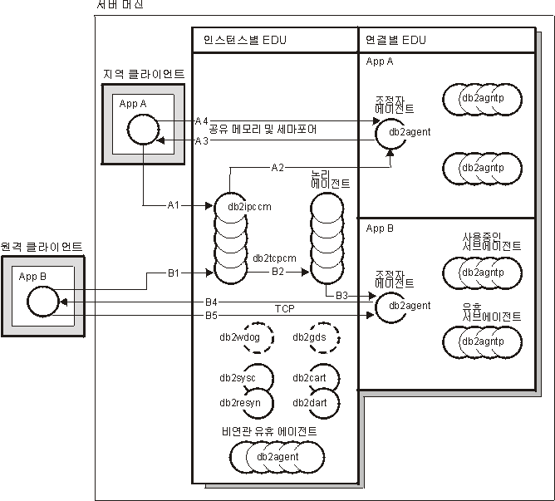
데이터베이스에서 수행되는 응용프로그램에서 원하는 작업이 처리되려면 먼저 응용프로그램과 데이터베이스 관리 프로그램 사이의 통신 수단이 설정되어야 합니다.
위의 그림에 있는 A1에서, 지역 클라이언트는 먼저 db2ipccm EDU에 대해 작업하여 통신을 설정합니다. A2에 있는 이 EDU는 지역 클라이언트로부터의 응용프로그램 요청에 대한 조정자 에이전트가 되는 db2agent EDU에 대해 작업합니다. 조정자 에이전트는 A3에서 클라이언트 응용프로그램에 접속하여 A4에서 클라이언트 응용프로그램과 데이터베이스 사이의 공유 메모리 및 세마포어 통신을 설정합니다. 지역 클라이언트에 있는 응용프로그램은 데이터베이스에 연결됩니다.
위의 그림에 있는 B1에서, 원격 클라이언트는 먼저 db2tcpcm EDU에 대해 작업하여 통신을 설정합니다. 다른 통신 프로토콜을 선택하였으면, 해당되는 EDU가 사용됩니다. B2에 있는 db2tcpcm EDU는 논리 에이전트에 대해 작업합니다. B3에 있는 이 EDU는 원격 클라이언트로부터의 응용프로그램 요청에 대한 조정자 에이전트가 되는 db2agent EDU에 대해 작업합니다. 조정자 에이전트는 B4에서 클라이언트 응용프로그램에 접속하여 B5에서 클라이언트 응용프로그램과 데이터베이스 사이의 TCP/IP 통신을 설정합니다. 원격 클라이언트에 있는 응용프로그램은 데이터베이스에 연결됩니다.
이 그림에서 유의할 기타 사항들:
- 두 클래스의 에이전트가 있습니다. 논리 에이전트와 작업자 에이전트입니다. 논리 에이전트는 데이터베이스 관리 프로그램에 대한 연결된 응용프로그램을 나타냅니다. 작업자 에이전트는 응용프로그램 요청을 처리하지만, 특정 응용프로그램에 영구적으로 접속되지는 않습니다.
- 활동 조정자 에이전트, 서브에이전트, 비활동 에이전트 및 유휴 에이전트와 같은 네 가지 유형의 작업자 에이전트가 있습니다.
- 논리 에이전트에 의해 표시되는 클라이언트 응용프로그램의 각 프로세스나 스레드는 활동 중인 조정자 에이전트에 링크됩니다.
- 파티션된 데이터베이스 환경에서, 그리고 파티션 내 병렬 처리가 가능한 환경에서, 조정자 에이전트는 데이터베이스 요청을 서브에이전트(db2agntp)에 분산시킵니다. 서브에이전트가 응용프로그램에 대한 요청을 수행합니다.
- 유휴 에이전트가 새로운 작업을 기다리는 에이전트 풀(db2agent)이 있습니다.
- 클라이언트 연결, 로그, 2단계 확약, 백업 및 복원 타스크, 그리고 기타 타스크를 관리하는 다른 EDU들이 있습니다.

그림 74. 프로세스 모델 부분 2
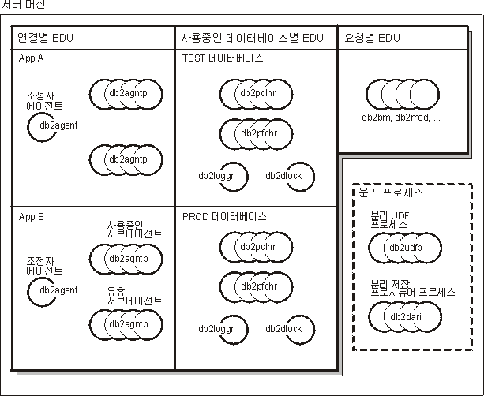
이 그림은 서버 머신 환경의 부분인 추가 EDU를 보여줍니다. 사용 중인 각 데이터베이스에는 프리페처(db2pfchr) 및 페이지 정리자(db2pclnr)에 대한 고유한 공유 풀과, 자체의 고유한 로거(db2loggr) 및 교착 상태 검출기(db2dlock)가 있습니다.
그림의 하단 오른쪽에 있는 "db2udfp" 및 "db2dari" 원은 각각 분리(fenced) UDF(User-defined Functions)와 저장 프로시듀어로 DB2 Universal Database 내에서 수행되는 프로세스를 나타냅니다. 이 프로세스들은 작성 및 소멸과 연관되는 비용을 최소화하기 위해 관리됩니다. keepdari 데이터베이스 관리 프로그램 구성 매개변수의 기본값은 "YES"로, 이는 다음 저장 프로시듀어 호출에서 다시 사용할 수 있도록 저장 프로시듀어 프로세스를 보존합니다.

주: | 에이전트의 주소 공간에서 직접 수행되는 비분리 UDF 및 저장 프로시듀어도 있습니다. 이러한 방식으로 작업할 경우, 성능이 더 좋아집니다. 그러나, 에이전트의 주소 공간에 대한 무제한 액세스가 발생할 수 있으므로, 사용하기 전에 테스트해야 합니다.
다중 파티션 처리 모델은 단일 파티션 처리 모델의 논리적 확장입니다. 사실, 하나의 공통 코드 기본은 두 가지의 조작 모두를 지원합니다. 다음 그림은 이전의 두 그림에서 본 단일 파티션 처리 모델과 다중 파티션 처리 모델 사이의 유사점과 차이점을 보여줍니다.
그림 75. 프로세스 모델 및 다중파티션
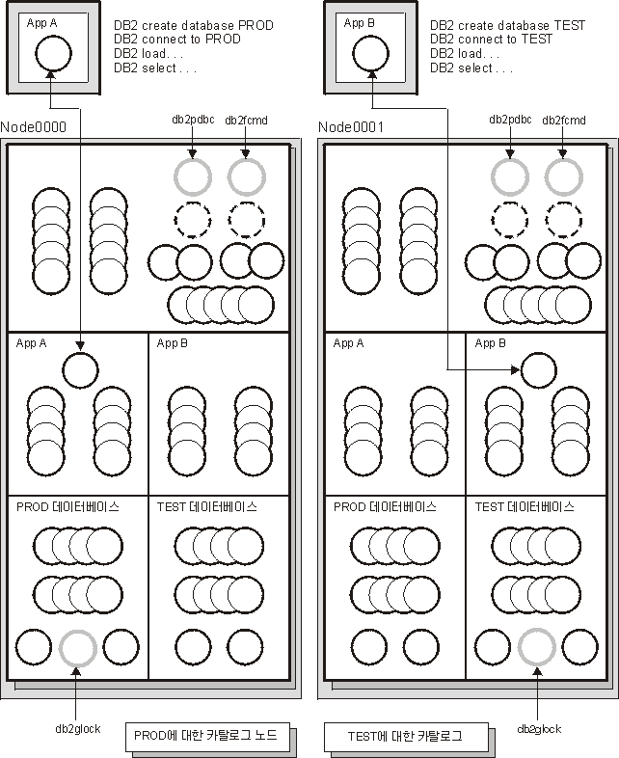

대다수의 EDU는 단일 파티션 처리 모델과 다중 파티션 처리 모델 사이에 같습니다.
다중 파티션 또는 노드 환경에서, 파티션 중 하나는 카탈로그 노드로 간주되어야 합니다. 카탈로그는 데이터베이스에서 오브젝트에 관련되는 모든 정보를 보존합니다.
위의 그림에 표시된 것처럼, 응용프로그램 A는 Node0000에서 PROD 데이터베이스를 작성하므로, PROD 데이터베이스에 대한 카탈로그도 이 노드에서 작성됩니다. 마찬가지로, 응용프로그램 B는 Node0001에서 TEST 데이터베이스를 작성하므로, TEST 데이터베이스에 대한 카탈로그가 이 노드에서 작성됩니다. 항상 시스템 환경에 있는 노드에서 각 데이터베이스에 대한 카탈로그와 연관되는 여분의 활동을 균형있게 분산할 것을 원하므로, 서로 다른 노드에서 데이터베이스를 작성할 수 있습니다.
인스턴스와 연관되는 추가 EDU(db2pdbc 및 db2fcmd)가 있고 이 EDU는 다중 파티션 데이터베이스 환경에 있는 각 노드에서 발견됩니다. 이 EDU들은 데이터베이스 파티션에서 요청을 조정하고 FCM(Fast Communication Manager)을 사용하기 위해 필요합니다.
또한, 데이터베이스에 대한 카탈로그 노드와 연관되는 추가 EDU(db2glock)도 있습니다. 이 EDU는 사용 중인 데이터베이스가 위치해 있는 노드에서 전역 교착 상태를 제어합니다.
응용프로그램으로부터의 각 CONNECT는 데이터베이스에서 논리 에이전트에 의해 제시되고 단일 조정자 에이전트를 야기합니다. 조정자 에이전트는 응용프로그램이 연결된 파티션에 존재합니다. 그러면, 이 파티션은 그 응용프로그램에 대한 "조정자 노드"가 됩니다. 조정자 노드는 또한 SET CLIENT CONNECT_NODE 명령을 사용하여 설정될 수도 있습니다. 응용프로그램으로부터의 데이터베이스 요청 부분들은 다른 파티션에서 조정자 노드에 의해 서브에이전트로 나눠지고, 다른 파티션으로부터의 모든 결과는 다시 응용프로그램으로 전송되기 전에 조정자 노드에서 통합됩니다.
CREATE DATABASE 명령이 발행된 데이터베이스 파티션을 그 데이터베이스에 대한 "카탈로그 노드"라고 합니다. 이것은 카탈로그 테이블이 저장되는 해당되는 데이터베이스 파티션에 있습니다. 일반적으로, 모든 사용자 테이블은 일련의 노드에서 파티션으로 분할됩니다.
주: | 몇 개의 파티션이라도 같은 머신에서 수행되도록 구성할 수 있습니다. 이를 "다중 논리 파티션"이나 "다중 논리 노드" 구성이라고 합니다. 그러한 구성은 주 메모리가 아주 큰 대형 SMP 머신에서 아주 유용합니다. 이 환경에서, 파티션 사이의 통신은 공유 메모리와 세마포어를 사용하여 최적화할 수 있습니다.

